2015-2016 оқу жылының ересек қазақ «Қызғалдақ» топ балаларымен I жартыжылдықта жүргізілген жұмыстардың есебі.

Жалпы топтағы бала саны: 25
Қыз бала: 12
Ұл бала: 13
. Ұйымдастырылған оқу іс әрекеті 5 сала бойынша жүргізілді.
"Қатынас" саласы бойынша- балалар сөздік қорларын молайтып,сөздерді байланыстырып сөйлеуге дыбыстарды анық айтып,шағын тақпақтарды,ертегілердің мазмұнын әңгімелеп айтуға үйренді.
"Таным"саласы бойынша-Сан және санау бөлімінде балалар 1-ден 10-ға дейінгі цифрлармен танысты,математикалық жұмбақтарды шешіп,сандар туралы тақпақтар жаттады.
"Денсаулық"саласы бойынша балалар балабақшада ұйымдастырылған "Біз ептіміз,күштіміз" атты жарыстарға қатысып балалар өздерінің шапшаңдықтарын, ептіліктерін көрсетті.
"Шығармашылық"саласында балалар өз еріктерімен түстерді таңдап суреттер салып ермексаздан әр түрлі мүсіндер жасап үйренді.
Бес сала бойынша күнделікті сабақ өткізіледі. 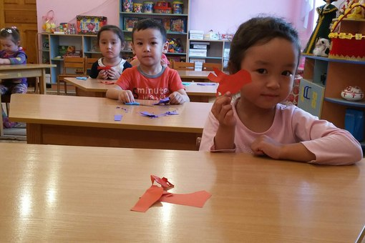 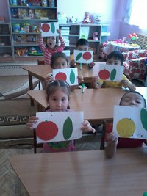 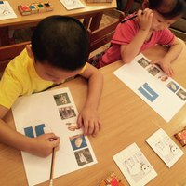
Балалардың еске сақтау, жаттау, ойлау, қабылдау, сөздік қоры , сөзді, сөйлемді байланыстыру жақсы деңгейде. Бейнелеу бағдарламасының көрсетілген нұсқауы бойынша балалар өнер саласында, сурет салу, жапсыру, құрастыру жұмыстарын меңгере алады. Сабақ соңында тәрбиеші балалардың жұмыстарын түгелдей тақтаға іліп, талқылайды. Сонда бала өз ойын сурет арқылы бере білуге, әр түрлі әдіс - тәсілдерді қолдана білу жолдарын игереді..
Балабақшада 1- қыркүйек білім күніне байланысты ойын - сауық өтті. Балалар тақпақ айтып, ойын ойнап, би биледі. Қонаққа Дымбілмес келді. Жақсы қатысқан балаларды атап өтсек: Берікбол Еркежан, Алғамжанова Айгерім, Азкенов Айбар, Арманов Дастан, Манат Дина.
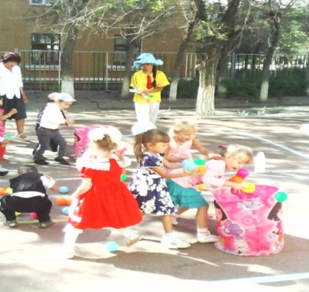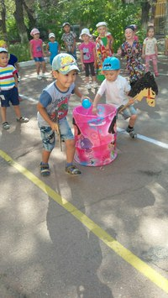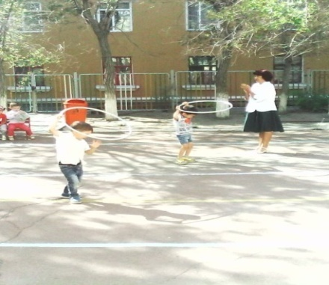
Сонымен қатар балалар балабақшада өткізілетін іс шараларға да ата –аналар да белсене қатысады. Атап айтатын болсақ « Күздің сыйы » атты топтар арасында өткен сайыста жемістер мен көкөністерден әр түрлі бейнелер дайындап, шығармашылық танытқан ата- аналар мақтау қағаздарымен марапатталды. Кімдер мерекесінде, кім? Мереке жақсы көңіл – күй сыйлады. Ертеңгілікте ән айтты, би билеп, жеке тақпақтарын айтты, ата аналар жеміс – жидек және көкеністерден әр түрлі қолдан жасалған әдемі бұйымдар жасады.
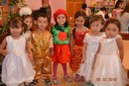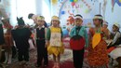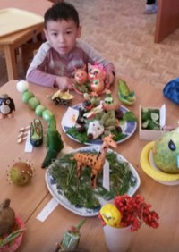
Топта жарты жыл бойында ұйымдастырылған мерекелік шаралар өткізілді. Ата-аналар бұрышына мерекелік құттықтаулар,кеңестер ілінді. Мысалы: "Дәрумендер пайдасы", "Таңғы жаттығудың пайдасы", "Сіздің балаңыз сөйлей біле ме?", "Бірге жаттайық", "Балаңызға ертегі оқисыз ба?","Саусақ қимылдарын дамытайық","Өрттен сақтанайық", "Бағдаршамның үш көзі"т.б.
Күнделікті ҰОӘ- де оқыту- тәрбиелеу жұмыстары жүргізіледі, балалардың тілін дамыту, сөздік қорларын молайту, ауызша сөйлеуге үйрете отырып, үйренген сөздерін күнделікті өмірде еркін қолдану, одан әрі күнделікті іс- әрекет кезіндегі тілдік қарым- қатынаста қолдана білуге жаттықтыру ісіне ерекше мән беріледі.
Балабақшада тілдер мерекесіне байланысты «Қазақстан байтақ елім» атты ертеңгілікте өлеңді мәнерлеп оқубойынша сайыс ұйымдастырылды. Мәнерлеп
оқу сайысында бірінші орынға Мәжіліс Кәмшат Нұрыстанқызы ия болып мақтау қағазымен марапатталды
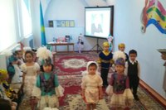

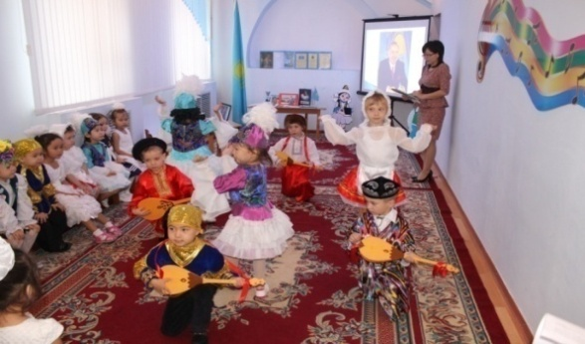
Тәрбие ашық сабақтарында біз балалармен сөздік жұмысын жүргізе отырып, оларды айналасындағы заттармен таныстырып, атын атай білуге, қасиеті мен сапасын, түр- түсін және пішінін ажырата білуге, өмірдегі, қоршаған ортадағы түрлі құбылыстар жайындағы ұғым, түсініктерін дамыта отырып, белсенді түрде тілдік қарым- қатынас жасай білуге үйретеміз. Балалардың сөздік қорларын дамытып, жаңа сөздер меңгертіп отырамыз және үйренген сөздерін тиянақтап, анықтап, әрі байытып отыру басты міндет болып саналады. Ересек қазақ тобында жоспарланған ашық сабақтар өткізілді. «Сауат ашу» саласы бойынша Заруханова Зинагүл Зарухановна « Р-Л дыбысы »
тақырыбында сабақ өткізді
Мақсаты
. Сабаққа 16 бала қатысты, сабақ барысы жақсы сараланып, балалар белсене қатысты. Жеке шығармашылық жұмысты балалар қызыға орындады. КІм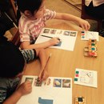 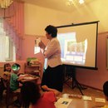 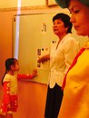
Ересек қазақ тобында жоспарланған ашық сабақты Базарова Жадыра Мұхамбетқалиқызы өткізді.
Білім беру саласы:
Бөлімі: Өзін- өзі тану
Тақырып: «Дос болайық бәріміз».
Балалардың «Достық» құндылығы туралы түсініктерін жетілдіріп. Достар арасындағы сыйластық, достық, сүйіспеншілік туралы түсініктерін кеңейтіп; -өзара сыйластық қарым-қатынастарын дамытып; -бір-бірімен тату, дос болуға тәрбиелеу мақсаты жүзеге асырылды..Сабақ барысында балалардың достық құндылықтарын кеңейту мақсатында балалар «Қарлыған пен Дәуіт» ертегі қойылымын өздері сахналады. Сабақ соныңда балалар «Шуақты күн» жасап қонақтарға тарту етті.
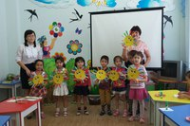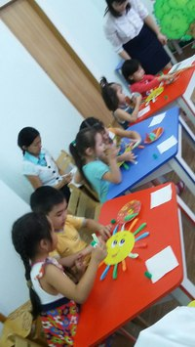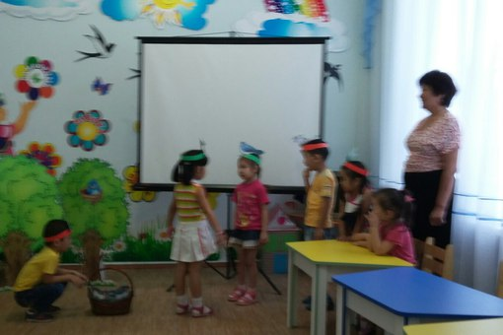
« Тұңғыш Елбасы » күніне байланысты балабақшада көрме, ертеңгілік өткізілді. Қазақ халқының президенті Нұрсұлтан Әбішұлы Назарбаевтың өмір- жолы, туып-өскен, оқып білім алған, қызмен еткен жерлері туралы балаларға мағлұмат берілді.
Балалар ән салып, елбасының жанұясымен, өмірімен танысты. Слайд арқылы Елордамыз Астанаға шолу жасалды.
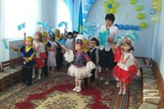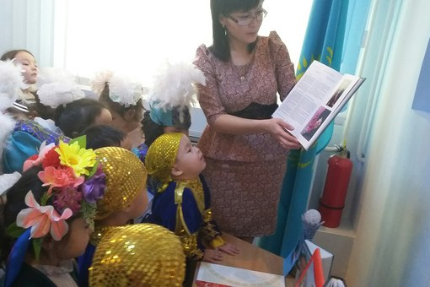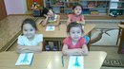
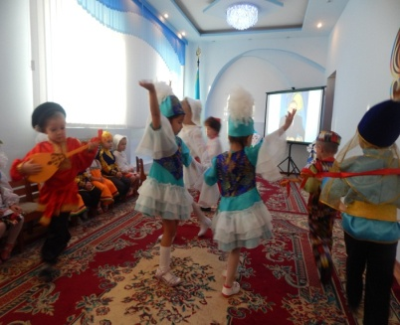
Тәуелсіздік күніне байланысты Отанды сүюге, ел байлығын қорғауға, ұлтжанды азамат болуға, балалардың бойына патриоттық сезімді қалыптастыру, сыйластыққа, адамгершілікке, мейірімділікке тәрбиелеу мақсатыңда ертеңгілік өтті.әәәәәәәәәәәәәәәә
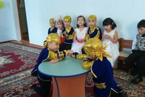
ән салуды жақсы көретін балалар да көп, ертеңгілікте Елбасына арнап ән шырқаған: Мәжіліс Камшат, Берікбол Еркежан
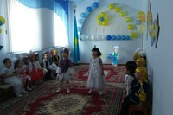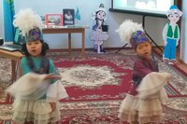
Топта Жаңа жылға байланысты ертеңгілік өткізілді. Балалар барлық өнерлерін көрсетті, би биледі, өлең айтты, ойын ойнады, ата-аналармен қоса билеп, ойындар ойналды. Ата-аналар қуана тамашалады. Көнілді билер болды, барлық бала белсене қатысты. Балалар Аяз атаға арнап тақпақтарын айтып, ойындарын ойнады. Қонаққа сайқымазақ, аққала, қой мен мешін келді.
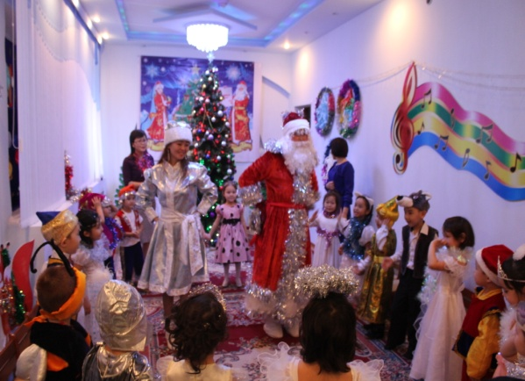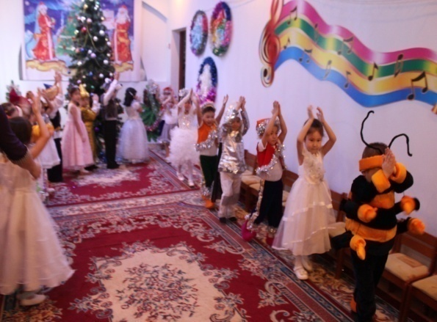
Жаңа жылға байланысты ата-аналар арасында «Аяз ата көмекшілері» көрме ұйымдастырылды.
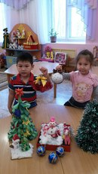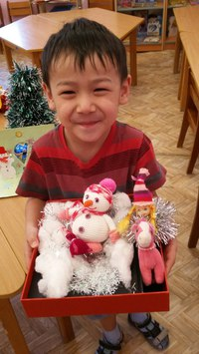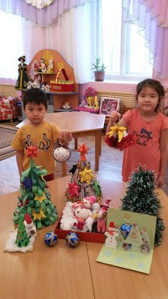
. Тазалық мәдени – гигиеналық шараларды ( жуынуды, сабынды дұрыс қолдануды, орамалмен сүртініп бүктеп ілуді, тамақтану әдісінде қасықты оң қолымен дұрыс ұстауды) толық меңгерген. Балалар бір- бірімен топпен жұмыс жасауға үйретіледі. Ересек қазақ тобында күнделікті күн ережесіне сай бағытталып, берілген талап бойынша жұмыстар жүргізіледі.
Топтағы балалардың жалпы білімі мен тәрбиесі жақсы деңгейде. Жарты жылдық жаксы деңгей қортындысы бойынша мына балаларды атап айтуға болады. Олар: Мәжіліс Камшат, Төрехан Али , Әмірхан Ерсұлтан, Манатқызы Кәусар, Берікбол Еркежан, Амантай Даяна, Азкенов Айбар. Сонымен қатар топта қазақ тілінде дұрыс сөйлемейтін орыс тілді балалар да бар. Атап айтсақ, Иксанова Милана және Бейбітжан Алихан. Балалар ертегілерді, тақпақтарды еркін қазақ тілінде айтуға үйреніп келеді.

